INFORMACIÓN TÉCNICA ACEITE HUMECTANTE.

- Mode of use / Modo de Uso: Aplique el producto sobre la cutícula de las uñas, espera a que actúe unos minutos, enjuáguelas y séquelas.

- Precautions / Precauciones: USO EXCLUSIVAMENTE EXTERNO, evite el contacto con los ojos. En caso de contacto, lave con abundante agua. Consulte a su médico si observa alguna reacción adversa. Manténgase en un lugar fresco.

- Product´s benefits / Bondades del producto: Humecta la cutícula de tus uñas para evitar la resequedad.

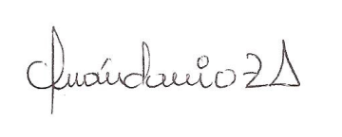

Iván Dario Zapata Acosta
Director Técnico
Registro profesional 01445320608031459.
E-mail: dir.tecnica@samycosmetics.com

